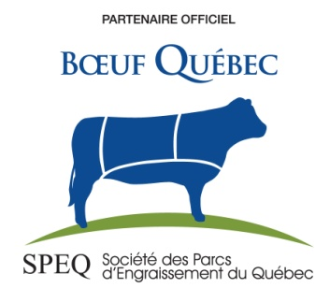

COMMUNIQUÉ
Pour diffusion immédiate

PARTENARIAT ENTRE BŒUF QUÉBEC ET L’ITHQ

Montréal - 14 avril 2017 - Le 3 avril dernier, Boeuf Québec et l'Institut de tourisme et d'hôtellerie du Québec (ITHQ) annonçaient fièrement le début d'une collaboration afin de valoriser le boeuf du Québec. Dorénavant, les restaurants et les cours de l'ITHQ seront Boeuf Québec. D'autre part, la Société des Parc d’Engraissement du Québec (SPEQ) et l'ITHQ développeront ensemble un cours de boucherie à l'intention des restaurateurs afin de favoriser l'excellence en restauration et l'utilisation complète des carcasses de boeuf.

Le président de la Société des parcs d'engraissement du Québec a souligné que la présence du boeuf du Québec à l'ITHQ, emblème de la gastronomie québécoise, est une source de grande fierté pour les producteurs. Pour le coordonnateur du programme Boeuf Québec, le développement d'un cours de boucherie avec l'ITHQ est une grande nouvelle: «Aider les chefs et les bouchers à valoriser l'ensemble de la carcasse du boeuf du Québec, ça s'inscrit dans les valeurs d'excellence et de développement durable soutenant la campagne Partenaires Boeuf Québec».

« Nous sommes ravis d’être le partenaire institutionnel et pédagogique de cette merveilleuse association qu’est Bœuf Québec » commente l’honorable Liza Frulla, directrice générale de l’ITHQ. « Nous voulons que notre école soit la vitrine des produits québécois. Quoi de mieux que de prendre ce virage en mettant en valeur le bœuf du Québec dont l’appellation est un gage de qualité, de constance et de durabilité! ».

La campagne Partenaires Boeuf Québec est la première campagne nationale en 40 ans qui met la production bovine du Québec en lien avec les consommateurs québécois. Elle a été lancée le 8 mars 2017 grâce à l'alliance entre la Société des parcs d'engraissement du Québec et le disributeur Colabor et bénéficie du soutien de Boeuf Canada, Financement agricole Canada et Les Producteurs de bovins du Québec.

À propos de l’ITHQ
Fondé en 1968, l’ITHQ est la référence au Canada pour la formation en tourisme, hôtellerie et gastronomie. Seule école au pays à offrir des programmes enrichis au secondaire, au collégial et à l’universitaire, il est reconnu pour l’excellence de sa formation qui répond aux plus hauts standards de l’industrie. Un enseignement innovant, un hôtel-école 4 étoiles, deux restaurants d’application pédagogique ainsi qu’un centre d’expertise et un centre de recherche fortement implantés dans le milieu, font de l’ITHQ le choix numéro un pour la formation d’une relève hautement qualifiée et d’avant-garde.

- 30 -

Documents disponibles : vidéo et photos
Information et entrevues

Sources :
Pour Boeuf Québec:
Jean-Sébastien Gascon
Coordonnateur du programme Partenaires Boeuf Québec
Tel. : 438-495.4994 | jsgascon@videotron.ca

Pour l'ITHQ:
Direction des communications
Tél. : 514-282-5111, poste 4076

